宜宾市德方时代科技有限公司招聘

*此招聘对象为2022年毕业生*

# 一、 公司简介

公司成立于 2021 年 2月，是深圳市德方纳米科技股份有限公司（300769）与宁德时代新能源科技股份有限公司（300750）合资子公司。

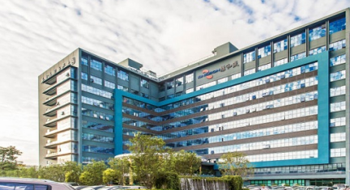公司秉承“以技术不断创新、产品不断提升来推动企业发展”的经营理念，依托在纳米级锂离子电池材料领域的技术研发优势，致力于向世界奉献更安全与高效的绿色新能源材料，力争将公司打造成为“中国纳米级锂离子电池材料领域的领导者”。

公司专注于磷酸铁锂生产，占地面积 200 亩，总投资为 18 亿元。采用全自动智能生产线，并创新性地加入多形态导电碳复合、非连续石墨烯包覆等多种技术，生产车间采用全自动智能生产线，年产可达8万吨，计划于2022年6月建成投产

# 企业文化

|  |  |  |  |
| --- | --- | --- | --- |
| 员工生日会 | 趣味运动 | 歌唱比赛 | 员工团建 |
| c382dcee81d9dde98d8adbc7de63504d(1) | 趣味运动 | k | 图片1 |
| 一楼前台 | 办公环境 | 公司食堂 | 员工宿舍 |
| 8889e602ee15eb28bb13d8fb0e30674f8bbcc5ede7183dde6a65b2c9e8a889db |  | 宿舍 |  |

**三、职业发展通道**

**职业发展与成长：**宜宾市德方时代科技有限公司打造双通道职业发展体系，岗位晋升机会多！

**技**

**术**

**序**

**列**

**高级工程师**

**助理工程师**

**生产技术员**

**主/副操**

**管**

**理**

**序**

**列**

**部门经理**

**部门主管**

**班长/组长**

**基层职员**

**五、培养模式**

**入职培训**

**导师帮带**

**岗位实操**

**学习提升**

**成长考核**

|  |  |  |  |  |
| --- | --- | --- | --- | --- |
| 1-2天入职培训 | 周/次成长交流 | 3-6个月生产实践 | 理论知识提升 | 试用期考核 |
| 企业文化培训 | 培养计划制定 | 工艺理论学习 | 品质系列培训 | 日常线下考核 |
| 产品工艺培训 | 学习周报分享 | 一线设备实操 | 通用技能培训 | 试用期转正 |
| 行政事务培训 | 职业发展交流 | 导师言传身教 | 设备工艺培训 | 岗位技能认证 |
| 安全教育培训 | 公司制度答疑 | 学习成果发表 | 精益生产培训 | 职业晋升考核 |

**六、薪酬福利**

|  |  |  |
| --- | --- | --- |
| 项目 | 标准 | **说明** |
| 工作时间 | 两班倒（12小时）：早8:00--晚20:00；晚20:00--次日早8:00  行政班（8小时）：8：00--12:00；13:30--17:30 | 上班时间视具体岗位及生产情况而定 |
| 综合收入 | 4000--8000/月，年底双薪 | 视具体岗位而定，收入以实际出勤为准 |
| 五险一金 | 养老保险、医疗保险、生育保险、工伤保险、失业保险、住房公积金 | 入职当月购买五险，转正后购买住房公积金 |
| 带薪休假 | 年假、婚假、产假（陪产假）、孕检假、病假、丧假 | 需提交相关证明（如结婚证） |
| 其它福利 | 开门红包、节日福利、生日福利、健康体检、文娱活动、团队旅游、包住宿 | |

**七、招聘岗位需求**

|  |  |  |
| --- | --- | --- |
| 岗位 | 综合薪资（元） | 专业要求 |
| 采购专员 | 4500-6500 | 财务会计或化工专业优先 |
| 检测员 | 4500-6500 | 分析运用化学等相关专业 |
| 计划员 | 4500-6500 | 物流管理 |
| 安环专员 | 4500-6500 | 安全工程等相关专业 |
| 设备运作专员 | 4500-6500 | 机械、自动化、电气等相关专业 |
| 生产运作专员 | 4500-6500 | 机械、冶金、自动化、化工等相关专业 |
| 质量专员 | 4500-6500 | 材料、化工等相关专业 |
| 人事专员 | 4500-6500 | 人力资源管理/法学 |
| 研发工程师 | 5000-8000 | 材料或化工等相关专业 |
| 工艺工程师 | 5000-8000 | 电化学、物理学、材料、化学工程与工艺等相关专业 |
| 机械设计工程师 | 4500-6500 | 化工、机械、自动化等相关专业 |

**识别二维码加入我们**

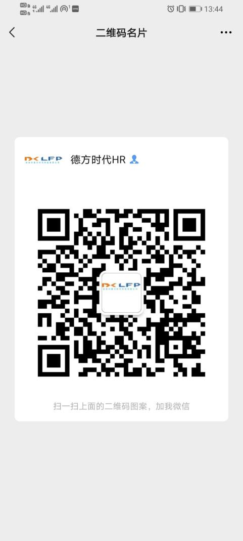**八、招聘联系**

邮箱：dfsdhuangxuemei@dynanonic.com

联系人：黄女士

联系电话：18308116682（微信同号）

公司地址：四川省宜宾市江安县阳春工业园招商服务大楼五楼